首先，定义名为SGA_FITNESS_function的函数
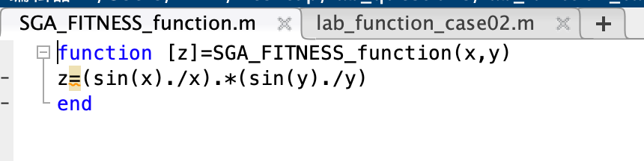
然后编写代码绘制该函数的三维图像
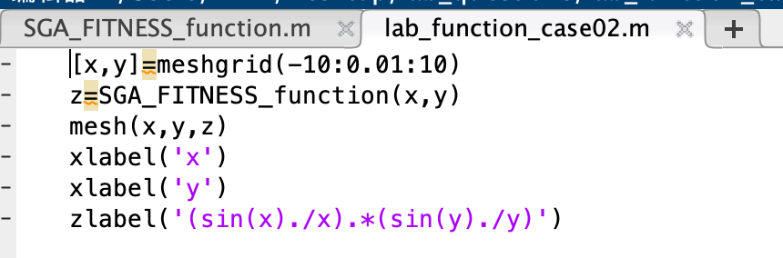
结论：
